Archivní číslo vzorku | 10692
Odběrové číslo vzorku | AD6
Pořadové číslo karty vzorku v databázi | 1358
Místo
Objekt | Kniha NEUER PRAGER LITURAL UND LOGIAMENTS z r. 1732, res. Sabolová
Místo odběru popis | Vzorek Identifik. číslo vzorku Místo odběru Povrch. úprava Stručný popis Cíl analýzy Analýza  AD1 10594 zadní deska, při pravém dolním okraji ne papír – pokryv vlákninového složení OM, Herzbergovo činidlo  AD2 10595 přední deska, levý dolní roh ne lepenka – knižní desky vlákninového složení OM, Herzbergovo činidlo  AD3 10596 zadní deska, v horní části při kraji ne stuha vlákninového složení OM, Herzbergovo činidlo,  AD4 10597 hřbet, vpravo na hoře z dochované části ne useň – pokryv určení druhu činění usně OM, roztok FeCl₃  AD5 10691 prvá strana druhého dvojlistu první složky prvního titulu, vpravo dolů, při přední ořízce ne papír- knižní blok vlákninového složení OM, Herzbergovo činidlo  AD6 10692 poslední strana druhého titulu ne papír- knižní blok vlákninového složení OM, Herzbergovo činidlo  AD7 10693 list 15, třetí složka, pravý dolní roh ne papír- knižní blok vlákninového složení OM, Herzbergovo činidlo
Místo odběru foto | 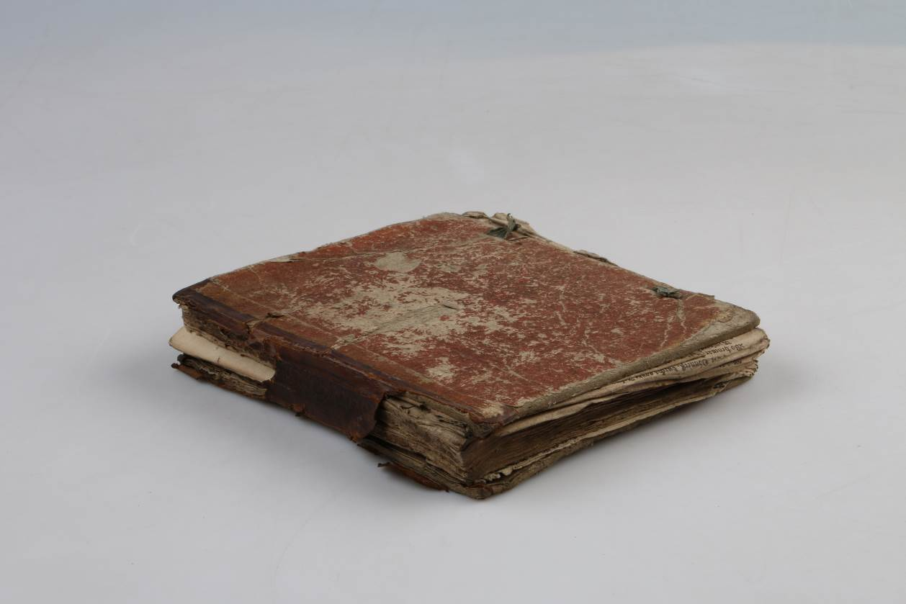
Typ díla | Kniha
Typ podložky (v případě vzorků povrchových úprav / barevných vrstev) | Papír
Datace objektu | 1732
Zpracovatel analýzy | Hurtová Alena
Datum zpracování zprávy k analýze | 20. 12. 2021
Číslo příslušné zprávy v databázi zpráv | 2021_25

Výsledky analýzy

Vzorek č. AD6/10692

papír- knižní blok

Lokalizace: poslední strana druhého titulu

Detail místa odběru vzorku a detail vzorku

Místo odběru (fotografie Adriana Sabolová) a makrosnímek vzorku AD6/10692. Fotografováno na stereomikroskopu SMZ 800, bílé dopadající světlo, zvětšení na mikroskopu 20x.

Identifikace vláken - optická mikroskopie

Snímek vláken vzorku AD6/10692 v Herzbergově činidle. Fotografováno na optickém mikroskopu Nikon ECLIPSE LV100 při zvětšení na mikroskopu 50x, 100x a 200x v bílém procházejícím světle.
Vyhodnocení
Vlákna vzorku AD6/10692 papírové podložky se po styku s Herzbergovým činidlem zbarvila do vínově červena. Toto zbarvení je typické pro vlákna hadroviny.

Shrnutí výsledků průzkumu, vyhodnocení
Vzorky papírové podložky AD1/10594, AD2/10595, AD5/10691, AD6/10692 a AD7/10693 jsou tvořeny hadrovinou.
Vzorek AD1/10594 obsahuje ještě velmi ojediněle úlomky na bázi dřevitých (zdřevnatělých) úlomků.
Vzorek AD2/10595 obsahuje ještě ojedinělá vlákna pravděpodobně živočišného původu.
Vzorek textilie AD3/10596 tvoří lýková vlákna.
Vzorek usně AD4/10597 obsahuje třísloviny, jedná se o třísločiněnou useň.

Fotodokumentace analýzy

